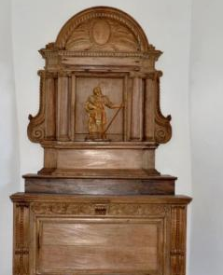
La Chapelle Saint Roch d’Herbeumont.
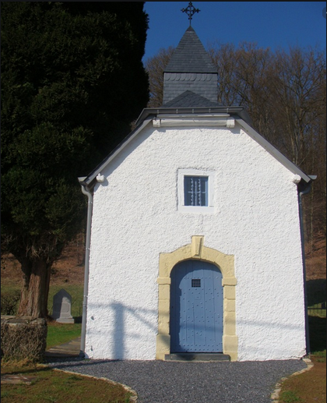

Sise en contrebas du solide château d’Herbeumont, la chapelle Saint-Roch est une construction crépie et blanchie, probablement érigée dans la seconde moitié du 17e siècle. L’édifice se situerait sur une ancienne fosse commune dans laquelle avaient été enterrés à la hâte les victimes d'une terrible épidémie de peste qui ravagea le village et la région. C'est logiquement à cet endroit que, par la suite, la population décida de fonder une chapelle dédiée à saint Roch, traditionnellement invoqué contre la peste.
L’oratoire se présente comme un long volume de plan rectangulaire, faiblement éclairé sur les côtés par deux petites fenêtres à encadrement de pierre de France. Ce même matériau se retrouve dans l’encadrement de la porte de la chapelle. Le sanctuaire est coiffé d’un clocheton en charpente d’ardoise sommé d’une croix en fer forgé.
À l’intérieur a été conservé un bel autel à portiques de la seconde moitié du 17e siècle et une statue du saint protecteur, elle aussi contemporaine de la fondation de l’édifice mais aujourd’hui remplacée par une copie. Classement comme monument le 6 janvier 1983
L’édifice a bénéficié d’une restauration complète en 2009.
La chapelle est jouxtée par un petit cimetière franco-allemand datant de 1914 où furent enterrés les soldats victimes du 23 août 1914
Herbeumont a particulièrement souffert de la guerre 14-18, et ce, dès la « Bataille des frontières » Le 23 août 1914, les Allemands, en représailles contre les villageois, accusés de cacher ou d'avoir aidé les soldats français lors du repli de la bataille de Luchy, ont brûlé le village .- 176 habitations sur un total de 309 ont été détruites et 550 habitants sur 1070 se sont retrouvés sans abri , 5 civils furent massacrés. Herbeumont est reconnu « Village martyr».

Le château fort d'Herbeumont : Patrimoine majeur de Wallonie

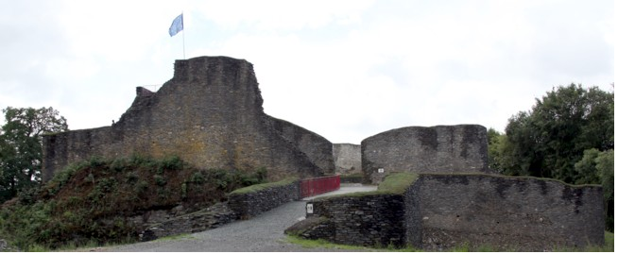

Son atout : l’authenticité de sa trame médiévale.
La récente restauration, dans le respect des vestiges architecturaux, a permis de renforcer la lisibilité des périodes de son histoire.

Le château d'Herbeumont est érigé en 1268, à l'extrémité d'une crête rocheuse épargnée par la Semois qu'il domine de plus de 111 mètres. Il occupe l'étranglement d'un méandre de la rivière. Cette position naturelle permet l'observation et une relative facilitée de défense.

Le 7 août 1657, les Carabins appartenant à la garnison espagnole stationnée à Herbeumont tentèrent d'enlever le jeune roi Louis XIV, au lieu-dit « Trou de Soiry » près de Stenay. La sanction à cette embuscade et la situation stratégique sur la Semois du château d'Herbeumont, justifient la prise et le démantèlement de la forteresse, le 21 août 1657, par les troupes du Maréchal de la Ferté.

Le château offre de magnifiques points de vue, de ses tours et donjon vers la Semois, la forêt, le village.

Le Château d'Herbeumont vu du ciel

Petite vidéo du château d'Herbeumont survolé par Ardenne Drones sur http://www.herbeumont.be/actualites/le-chateau-dherbeumont-vu-du-ciel

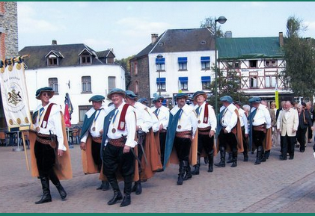

Au lendemain de la prise du château fort de Montmédy par les troupes françaises en présence du roi Louis XIV, le 6 août
Au lendemain de la prise du château fort de Montmédy par les troupes françaises en présence du roi Louis XIV, le 6 août 1657, un groupe de carabins, chevaux légers armés d'arquebuses à la portée et à la précision améliorée (carabines à canon rayé), avait reçu l'ordre d'enlever le jeune monarque alors qu'il rejoignait sa cour installée à Sedan. Le guet-apens se déroula au lieu-dit "Trou de Soiry", entre Inor et Moulin Saint-Hubert (limite nord-ouest de l'actuel département de la Meuse). Les carabins s'étaient divisés en deux groupes. Ceux du premier étaient montés dans les arbres pour prendre sous leurs tirs les soldats de l'escorte royale. Ceux du second groupe s'élancèrent à l'attaque avec pour objectif d'immobiliser le deuxième carrosse, celui dans lequel se trouvaient le roi et son frère. Pour ce faire, ils coupèrent les rênes de l'attelage. Le kidnapping était sur le point de réussir, mais les mousquetaires du roi, commandés par le capitaine sous-lieutenant Charles de Batz (connu sous le nom de d'Artagnan), arrivèrent sur les lieux. Submergés par le nombre, une partie des carabins furent tués. Une quinzaine furent faits prisonniers et conduits à Sedan. Les carabins montrèrent l'ordre militaire écrit qu'ils avaient d'enlever le roi. Celui-ci, influencé par sa mère Anne d'Autriche, décide alors de les gracier et remet à chacun une importante somme d'argent pour les récompenser de leur courage. Le château d'Herbeumont fut occupé par les Français à partir de 1657 jusqu'au Traité des Pyrénées en 1659. Avant leur départ, ils firent sauter le donjon, détruisirent le puit et incendièrent les dépendances.

Un alcool local L'Herbamour :

Il s'agit d'une liqueur mise au point par un Carabin.
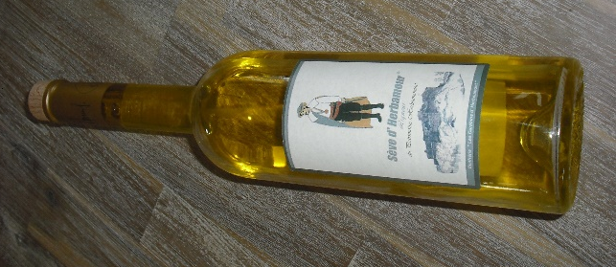
Elle est réalisée par macération de plantes sauvages de la région et tire son nom du radical Herbe, de Herbemont (ancienne orthographe) tout en faisant allusion aux herbes utilisées auxquelles on prête des vertus aphrodisiaques (amour).
L’Herbamur est en vente au Syndicat Initiative d’Herbeumont

Le viaduc d’Herbeumont

Cette ancienne ligne de chemin de fer enjambe la Semois. Construit dans au début du XIXe siècle, il est long de 150 m, compte sept arches dont la voûte culmine à 32 m de hauteur et a nécessité l’utilisation de neuf millions de briques.

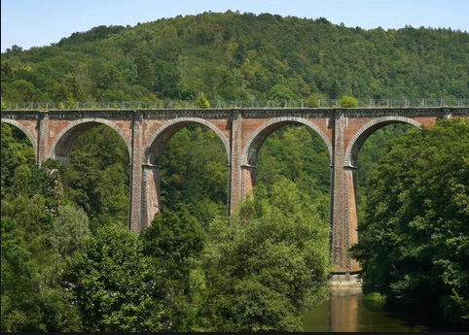

Le lavoir de la Charbonnière

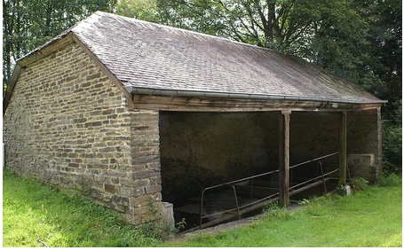

Ce lavoir construit en schiste du pays, classé le 21 décembre 1977 est restauré en 2015.
L’édifice présente en façade deux piliers en bois et abrite des bacs abreuvoirs en maçonnerie ainsi qu’un bac à bords inclinés pour batte le linge avec agenouilloir en béton. De chaque côté et sur toute la longueur des murs, une tablette avec dalles de schiste permettait de déposer les corbeilles. Le lavoir de la charbonnière tire son nom de la technique ancestrale utilisée par les lavandières, les femmes qui l’avaient le linge. Les lavandières se rendaient au lavoir où elles utilisaient les bords inclinés du bac pour savonner le linge. À l’aide de battoirs, elles expulsaient les impuretés hors des tissus avant de les rincer à l’eau claire et de les sécher à même l’herbe. Le lavoir de la charbonnière servait également d’abreuvoir pour le bétail, comme en attestent les barres de fers, toujours présentes au-dessus du bac, dont le but était d’empêcher les vaches de piétiner.

